Привет. При подаче заявки сайт требует вводить имея на латинице. Т.к. логином является мыло, то, наверное, не стоит так делать. Пусть имя можно будет вводить на любом языке. Кстати, у меня в Мозилле не было звездочек (пометок обязательного поля) для полей e-mail, телефон и как вас зовут, а у Сергея в Хроме были.

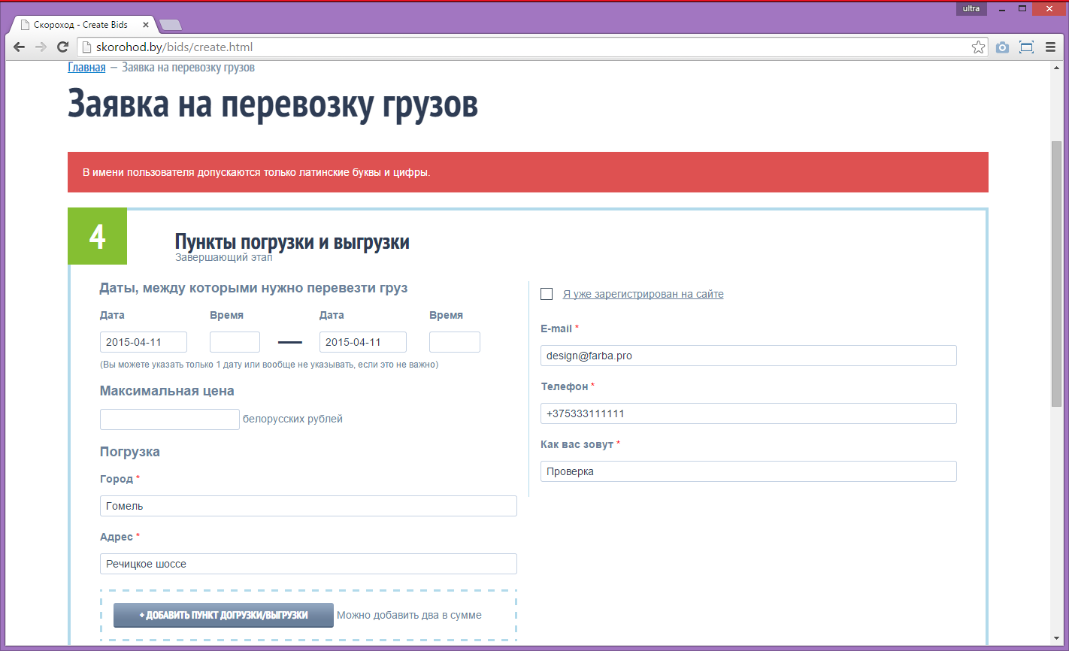

На карте как-то странно адрес проставляет, но я так понимаю, что это еще в работе (скрин ниже).

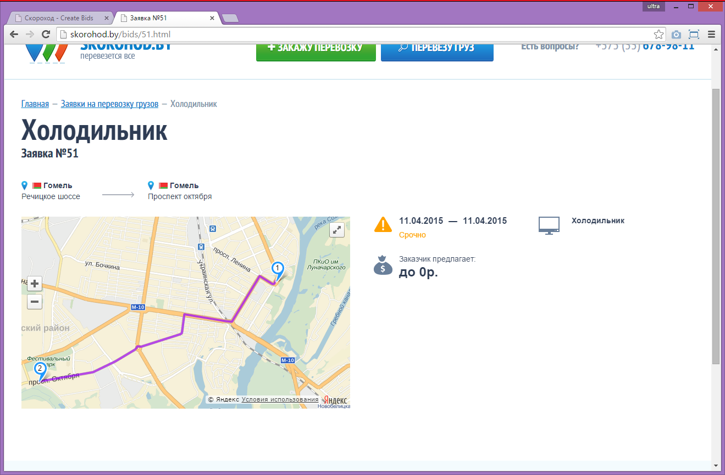

Высылаемый на почту пароль имеет в конце пробел, с которым многие и будут копировать и не смогут зайти. Сам пробел в письме почему-то не виден, т.е. я копирую вроде бы только символы пароля, но почему-то, если вставить куда-нибудь то, что скопировал, вставляет в конце еще и пробел.

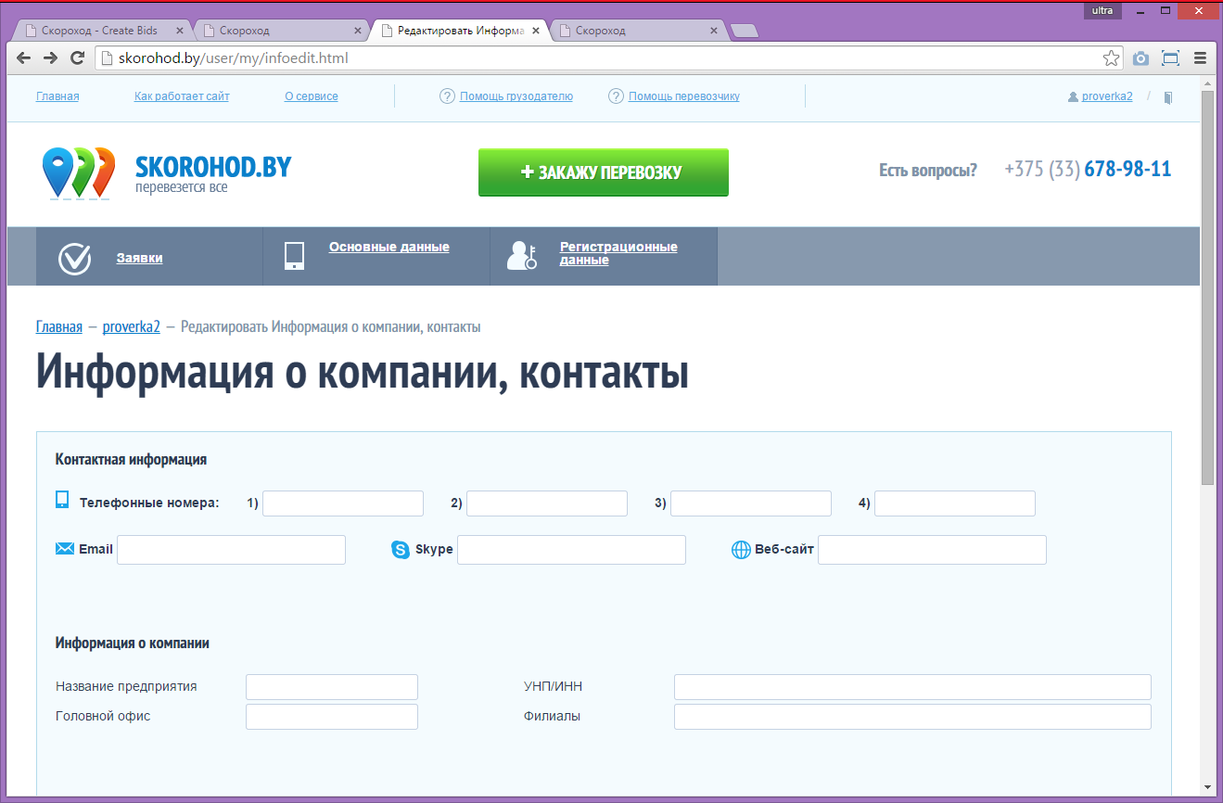

Тут, наверное, стоит «разлепить кнопки «отмена» и «сохранить», пусть кнопка «отмена» заканчивается на том же уровне, что и поле для ввода пароля.

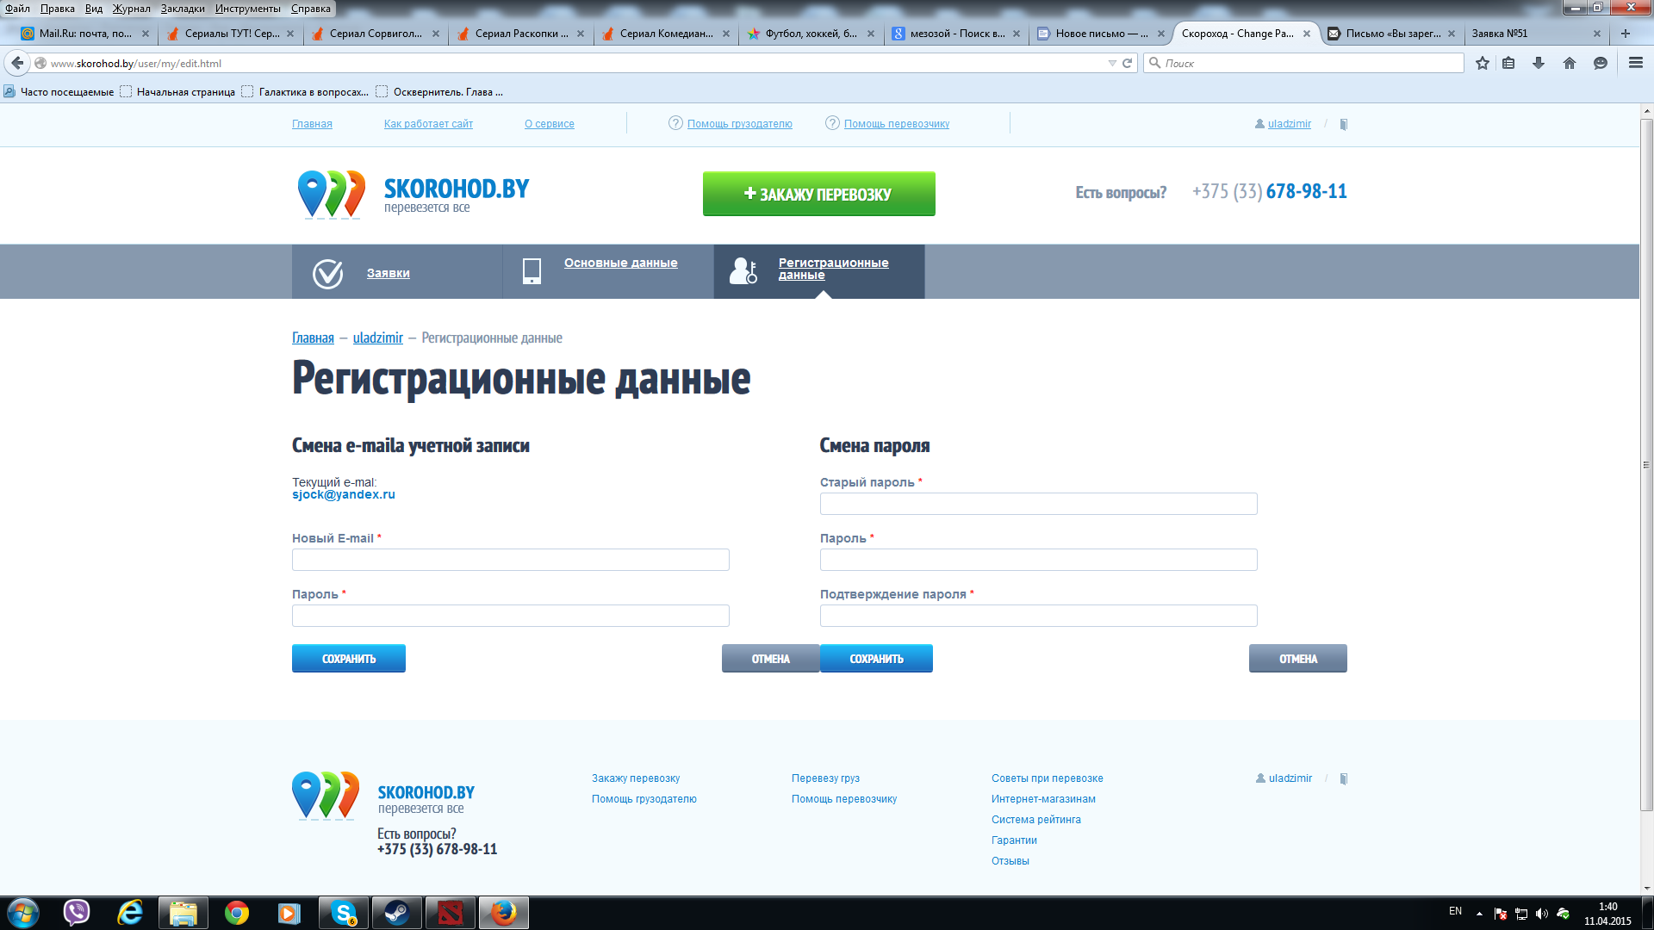

Нет кнопки «откликнуться» в заявке, когда вылогинен в Хроме. В Мозилле есть, в других браузерах не проверяли.

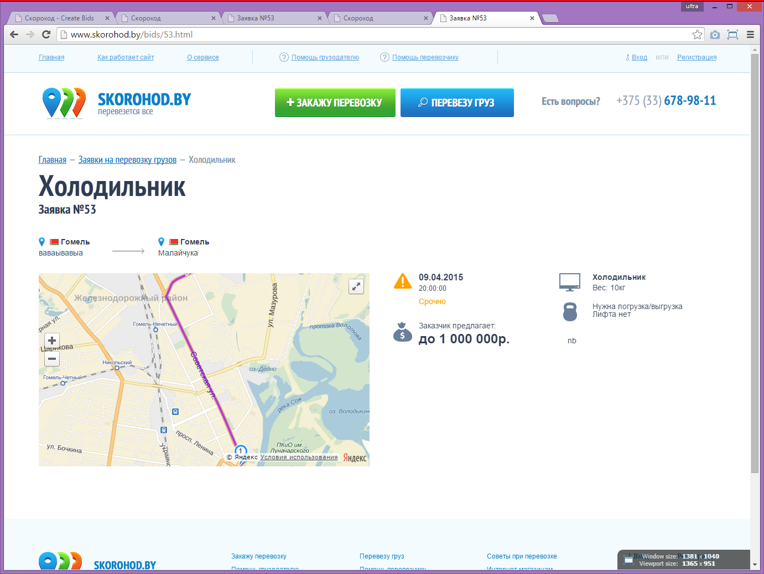

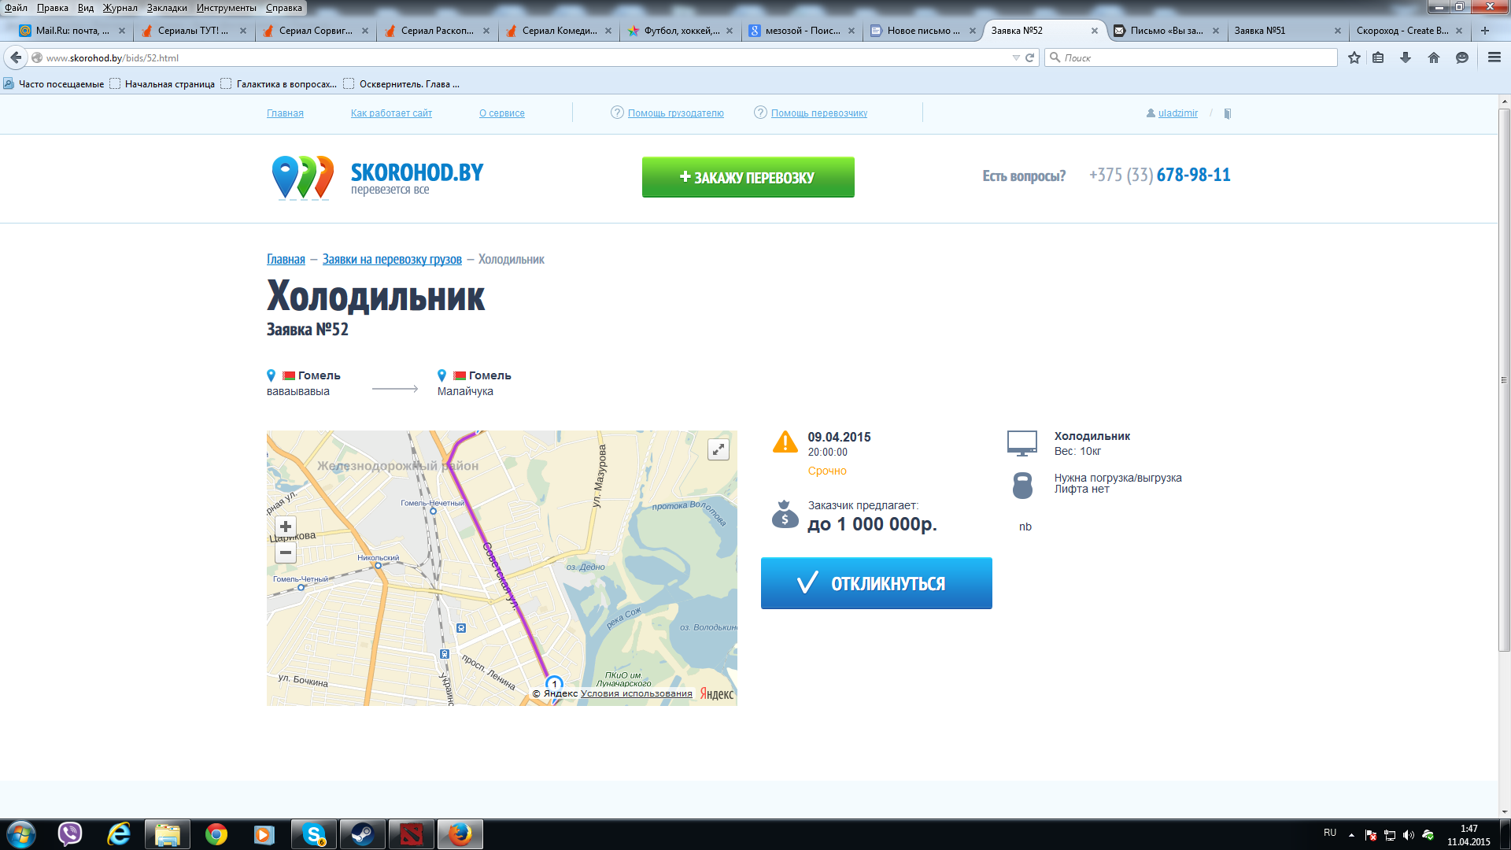

В Мозилле 37.0.1 в заявке, находясь залогиненым, как грузодатель видно кнопку откликнуться. Когда вылогиниваешься ее нет:

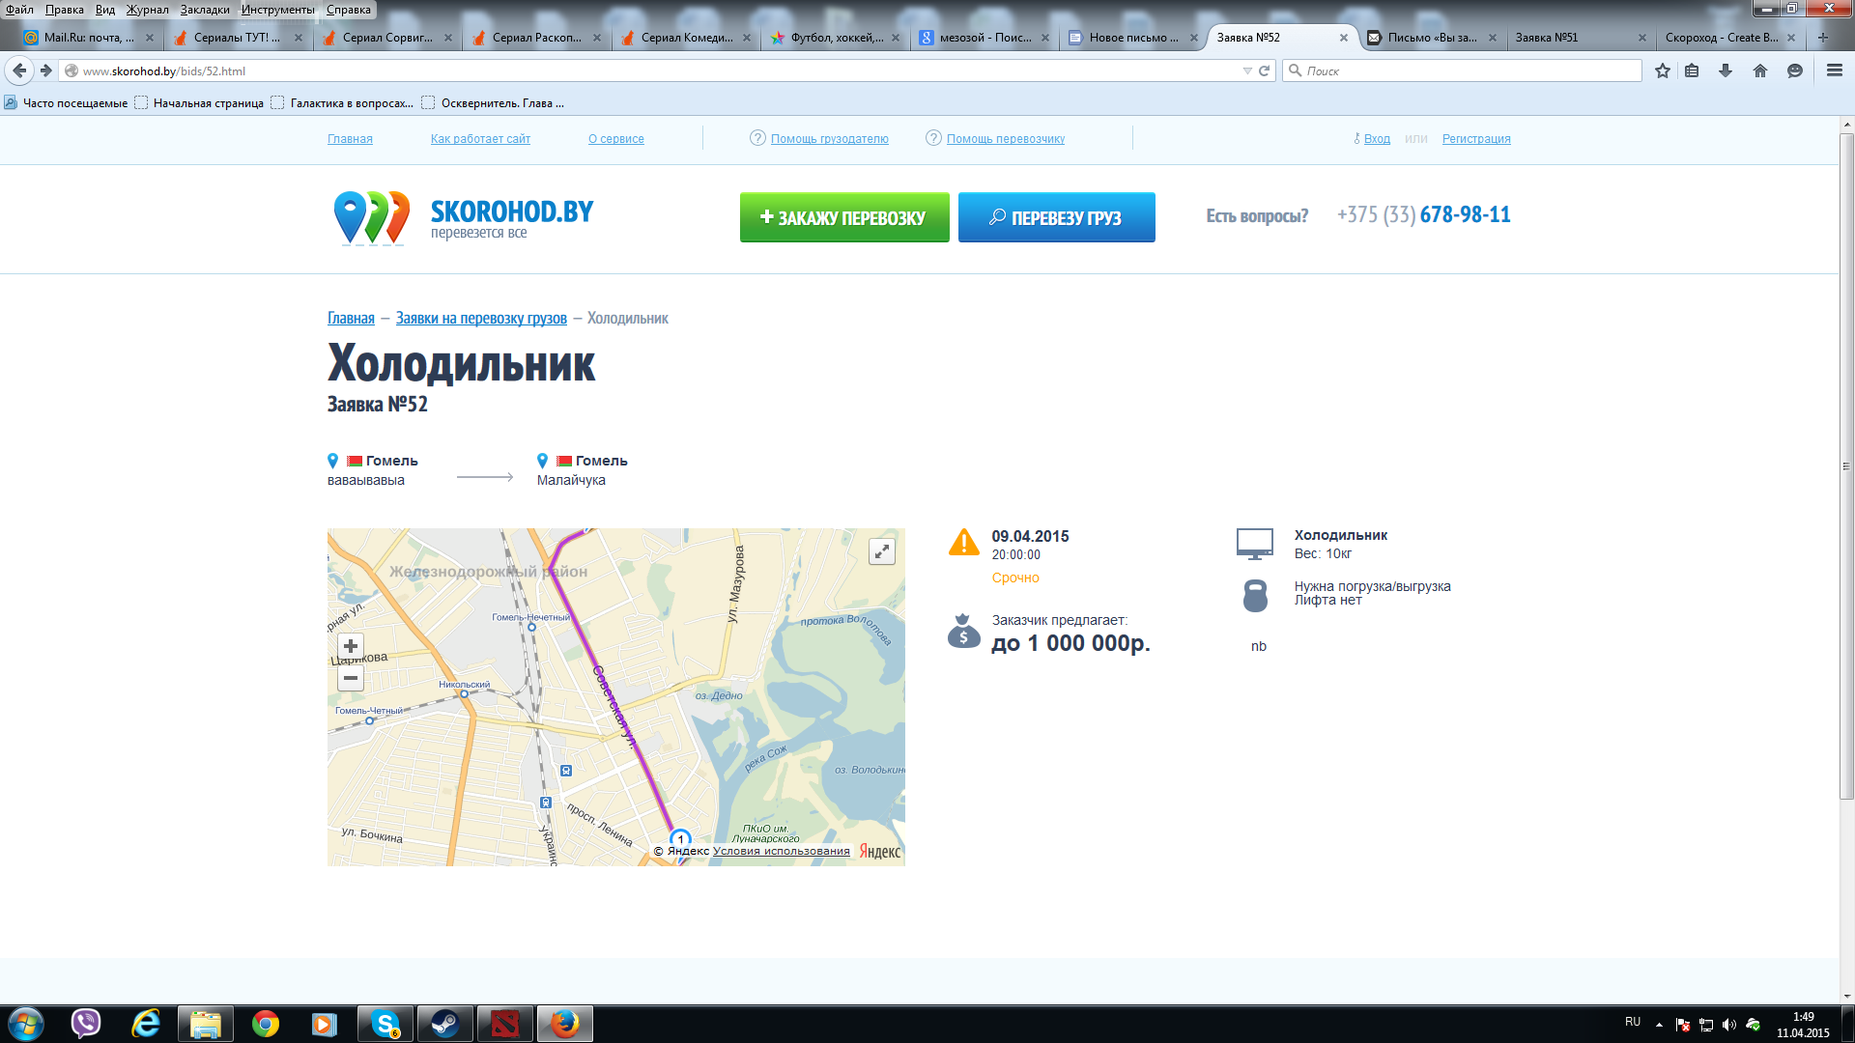

В заявке должна выводиться инфа о том кто добавил заявку и когда, там в макете должно быть, там просто как-то клиент писал об этом, понятно что ты делаешь по своему плану, но это было бы хорошо пораньше сделать.

Ссылки на профиля должны открывать эти профиля в новой вкладке, клиент попросил.

Со страницы списка заявок кнопка «откликнуться» должна открывать заявку в новом окне, попросил клиент.

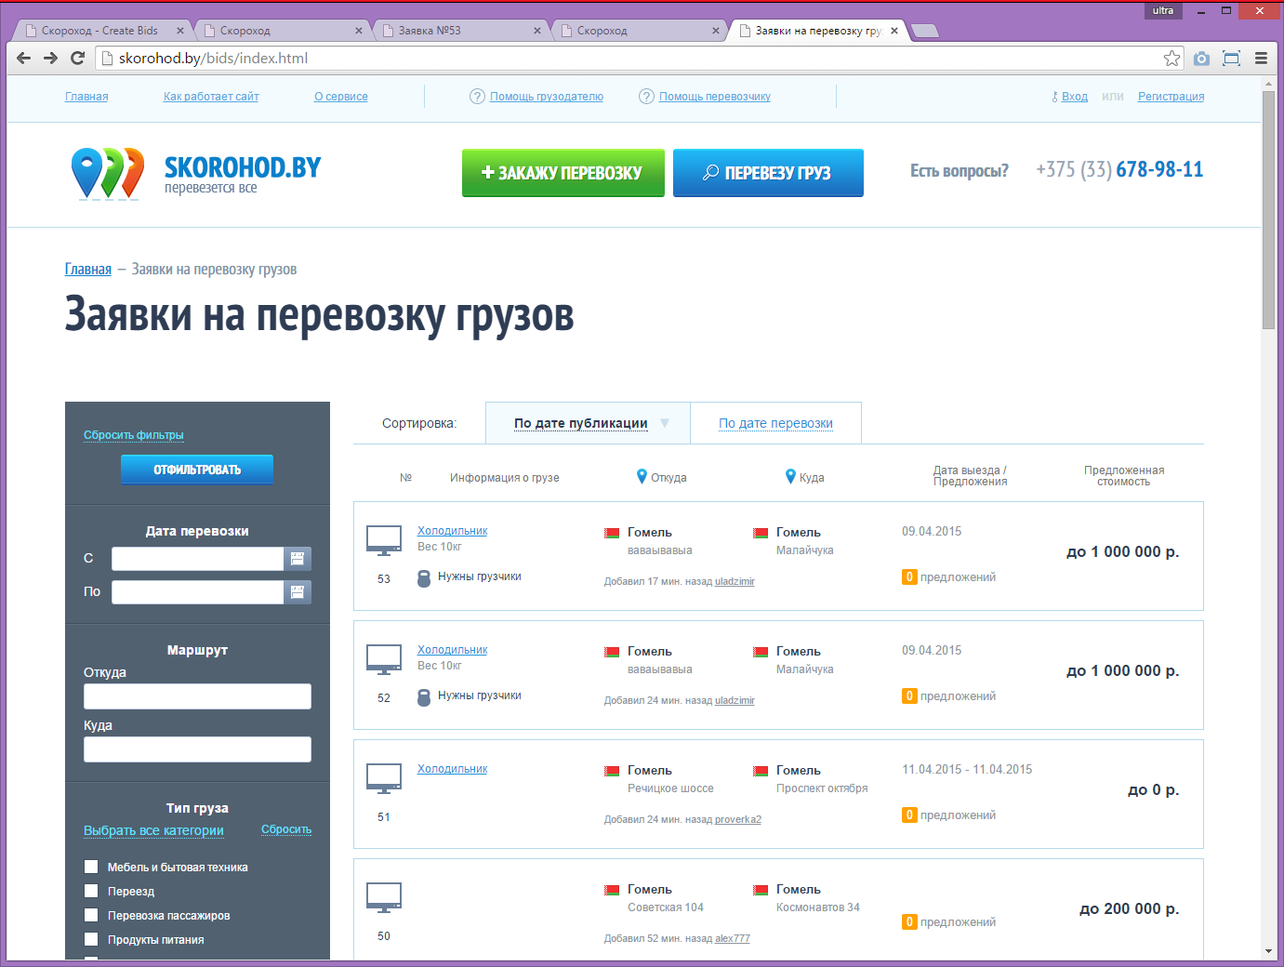

У Сергея в хроме не видно кнопок. У меня тоже не видно.